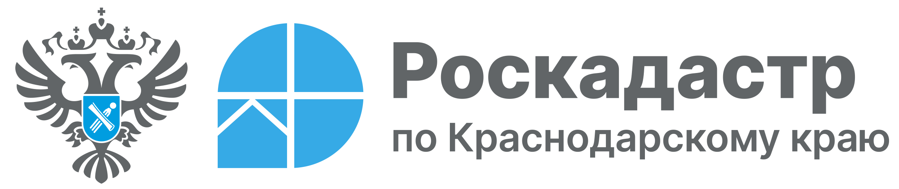

Краснодарским Роскадастром с начала 2026 года принято на хранение более 46 тыс. невостребованных документов

Эксперты филиала ППК «Роскадастр» по Краснодарскому краю информируют граждан о том, что если документы, подготовленные по результатам оказания услуг в сфере государственного кадастрового учета и государственной регистрации права, не забрать вовремя, они получат статус невостребованных.
В силу различных обстоятельств граждане не всегда успевают получить документы в МФЦ. По истечении 45 дней бумаги отправляются в архив регионального Роскадастра.
Важно, что срок хранения неполученных после осуществления государственных услуг документов составляет 10 лет с даты осуществления учетно-регистрационных действий, а закладных – в течение 3 лет с момента погашения регистрационной записи об ипотеке.
«За I квартал 2026 года краевым Роскадастром на хранение принято более 46 тыс. невостребованных документов. Граждане могут получить их, подав заявление о возврате и предъявив документ, удостоверяющий личность. Если сведения получает представитель заявителя, необходимо предоставить нотариально заверенную доверенность, включающую соответствующие полномочия», – отмечает заместитель директора филиала ППК «Роскадастр» по Краснодарскому краю Сергей Пискашов.
Получить невостребованные документы можно различными способами:
- в офисах Роскадастра независимо от места хранения невостребованных документов (бесплатно, при этом срок выдачи невостребованных документов определяется в соответствии с логистикой их перемещения между филиалами (их территориальными отделами), о чем уведомляется заявитель);
- в территориальном отделе филиала по месту хранения невостребованных документов (бесплатно, в день обращения; если заявитель обратится за выдачей невостребованных документов после 15:00, невостребованные документы выдаются не позднее 12:00 следующего рабочего дня).
Сэкономить время при получении оставленных ранее документов возможно, воспользовавшись услугой курьерской доставки.
Узнать достоверную информацию о месте хранения невостребованных документов, способах и сроках их получения возможно, обратившись лично в филиал ППК «Роскадастр» по Краснодарскому краю по адресу: г. Краснодар, ул. Сормовская, 3.
Получить актуальную информацию о платных услугах возможно по e-mail филиала ППК «Роскадастр» по Краснодарскому краю: uslugi-pay@23.kadastr.ru.
_____________________________________________________________________________________________
Пресс-служба филиала ППК «Роскадастр» по Краснодарскому краю
 | press23@23.kadastr.ru |  | https://vk.com/kadastr_krd
 | https://kadastr.ru |  | https://t.me/kadastr_kuban

